**DOCUMENTACIÓN**

**Programación Web 1**

**Danyaell Martínez Ortíz**

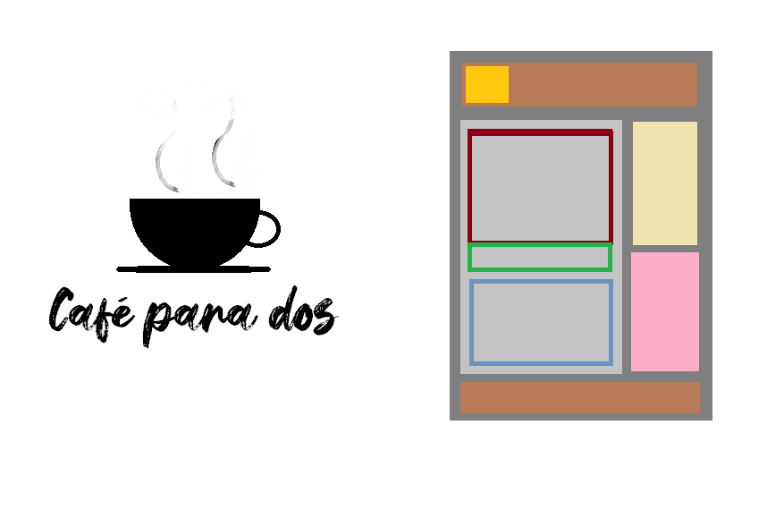

Se comenzó por hacer el logo y definir la idea inicial, la cual era tener una barra lateral con ciertos anuncios y demás. El contenido principal sería el menú y paquetes. El logo era muy simple pero considero que el nombre era ideal.

En la segunda versión del maquetado se definió cómo se mostraría el menú y productos, y que habría un calendario en la barra lateral para agendar ocasiones especiales. También se definió un poco más la sección de paquetes.

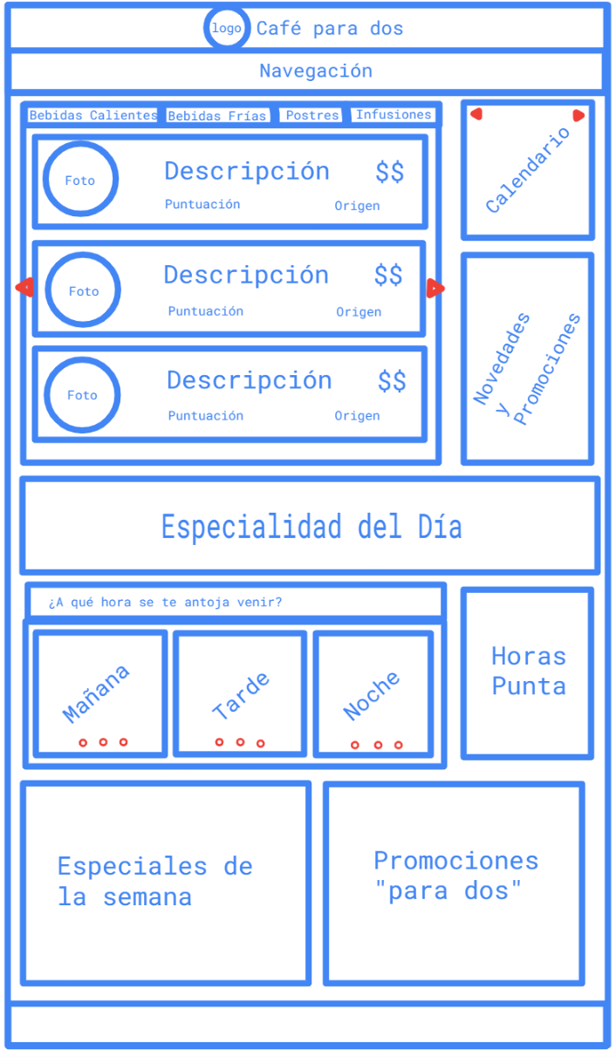

En la tercer versión del maquetado se implementaron algunos botones que sería visuales.

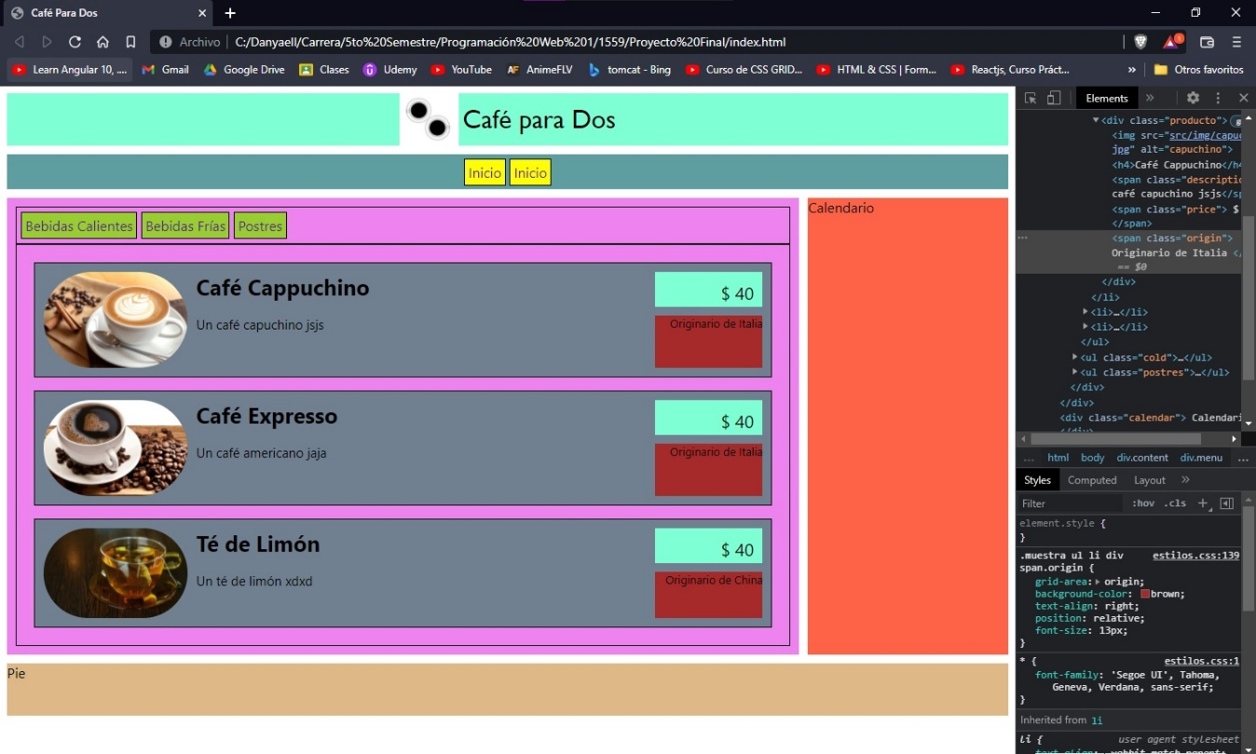

4ta versión. El menú se muestra en el index y todo va según lo planeado desde la segunda versión.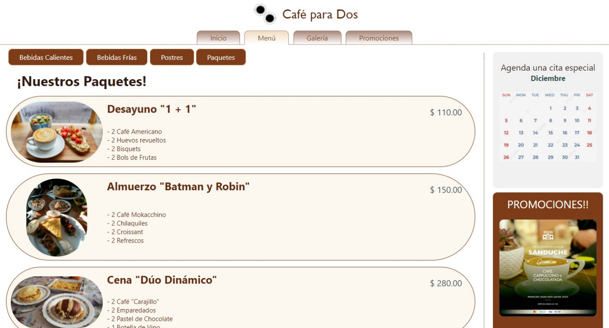

El primer gran cambio que vemos en la 5ta versión es que en el index se muestran otras cuestiones, mientras que el menú se muestra en una página aparte.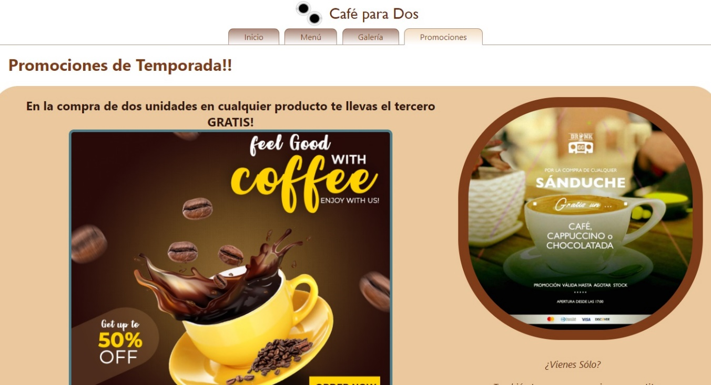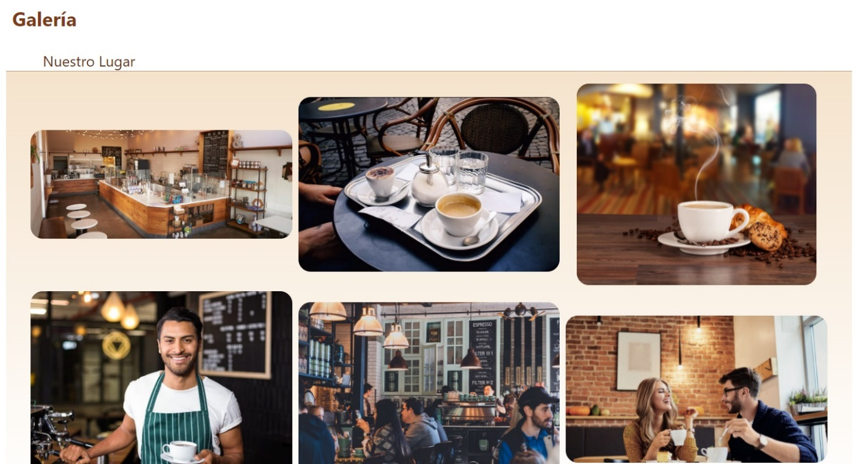

También se añadieron las pestañas de galería y promociones, terminando la versión final de la página web. :D